**Tarea 1**

**PREGUNTA 1** _ Casos de Uso en Connextra + Gherkin

|  |  |
| --- | --- |
| Feature | Como jugador, deseo loguearme en la plataforma, ya que de esta manera puedo visualizar las listas creadas de partidos. |
| Scenario | Ingresar al Sistema. |
| Given | El usuario está registrado. |
| When | El usuario ingresa sus credenciales. |
| Then | Puede acceder al menú y visualizar las pantallas creadas |
| And, But | No existe |

|  |  |
| --- | --- |
| Feature | Como Jugador, deseo pagar ya que así confirmo la reserva. |
| Scenario | Elegir el metodo de pago y efectuarlo. |
| Given | El sistema verifica que se completen la cantidad de jugadores |
| When | Elije la opción de pago |
| Then | Carga la pagina del proveedor de pagos, paypal o banco o se muestra la ventana para el ingreso de voucher en jpg. |
| And, But | - |

|  |  |
| --- | --- |
| Feature | Como jugador, deseo ver el estado de disponibilidad de la cancha la cual deseo separar ya que de esta manera podré decidir si quedarme en la cola para reserva o postular a otra cancha. |
| Scenario | Visualizar disponibilidad de cancha |
| Given | Estar logueado al sistema |
| When | El usuario selecciona una cancha previa inscripción de los jugadores |
| Then | Se muestra un mensaje que diga: “cancha disponible” o “elija otro horario” |
| And, But | - |

|  |  |
| --- | --- |
| Feature | Como jugador, deseo recibir notificaciones con anticipación hasta con 48 horas de anticipación debido a que con ello no olvidaré la reserva realizada. |
| Scenario | Recibir notificaciones de reserva |
| Given | Haber separado una cancha |
| When | El usuario ya confirmó su asistencia |
| Then | El usuario recibirá un máximo de hasta 3 notificaciones previas al encuentro que digan: “Recuerda que tienes un partido de fútbol el día x a la hora y”. |
| And, But | - |

|  |  |
| --- | --- |
| Feature | Como jugador, deseo poder reportar a los jugadores que faltan de manera que puedan crear cierta reputación para evitar su inscripción en una próxima oportunidad. |
| Scenario | Reportar a usuarios que faltan a los compromisos |
| Given | Uno o más usuarios no asistieron al compromiso |
| When | Ya habían confirmado su asistencia |
| Then | El organizador podrá denunciar sus perfiles que conlleva a una mala reputación evitando su inscripción de tener muchas denuncias |
| And, But | - |

**PREGUNTA 2:**

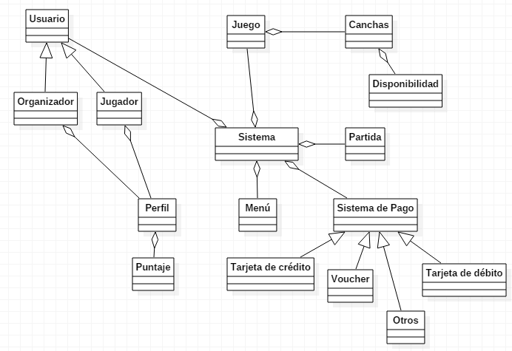

**PREGUNTA 3:**

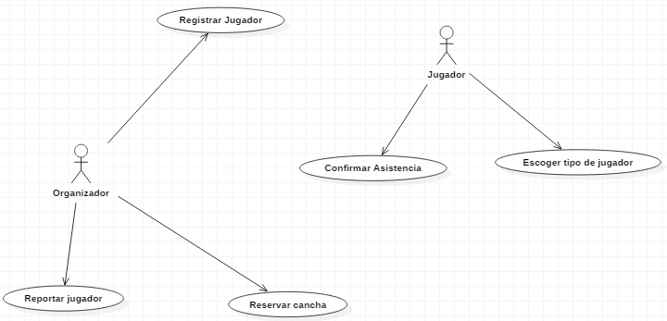

**PREGUNTA 4**

1:

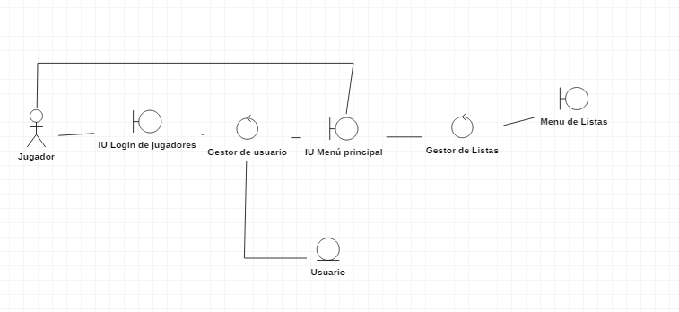

2

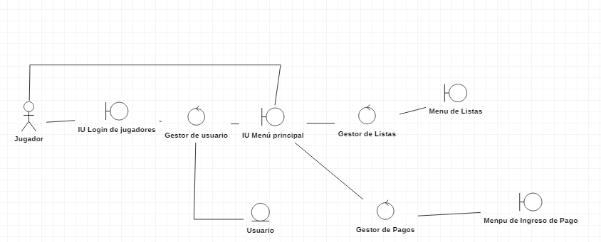

3

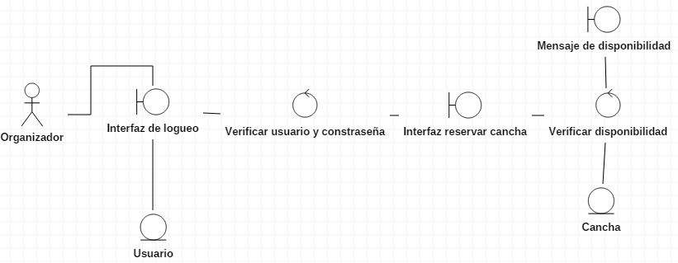

4

